Ｏｎｔｅｎｎａ（オンテナ）について

・２０１９年７月富士通から発売されたヘアピンのように髪の毛に装着したり，耳たぶやえり元やそで口などに身に付けたりすることで，振動と光によって音の特性を体で感じられる機材。
Ontennaは，マイクとバイブレータ，ＬＥＤが内蔵されており，マイクが６０〜９０dBの音圧をリアルタイムに２５６段階の振動と光の強さに変換して，音のリズムやパターン，大きさを，髪の毛を通じて伝える。これにより，聴覚障害者の方でも振動によって音が知覚できるため，例えば，車の接近や玄関でのチャイムの音に気付けるとしている。
・Ontennaを用いることで聴覚に障害をお持ちの方もスポーツや文化イベントの躍動感や一体感を感じることができる。
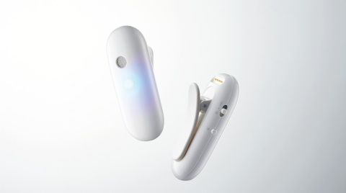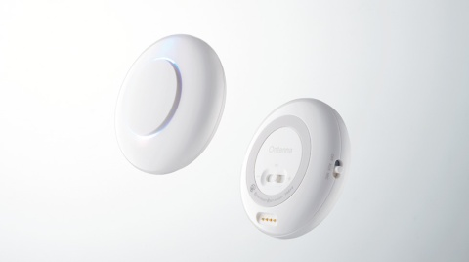
オンテナコントローラー
オンテナとコントローラーを通信させることで，
複数のオンテナを同時に制御できる。
サイズは直径60ミリメートル
オンテナ本体
専用スタンドで充電して使用する。
連続使用時間は約3時間。
サイズは約65×24×15ミリメートル
（クリップ、突起部除く）、重さは約18グラム。

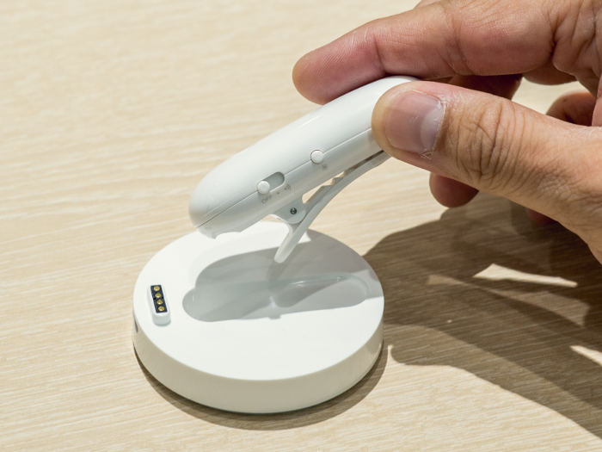
AC-USB充電器 マグネット式の充電器

